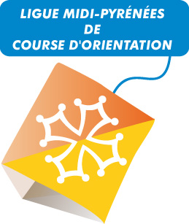 | COURSE D’ORIENTATION  Régionale Midi-Pyrénées et O'Pyrène  Longue Distance  CN  MOURTIS (31440)  DIMANCHE 19 JUIN 2016 | 

ORGANISATION : « Les Dés'orientés31 » (3107MP)

LIEU : Station de ski du Mourtis (31).

FLÉCHAGE : Col de Menté direction station de ski du Mourtis

RESPONSABLES: Organisateur : Thierry LACAZA
Traceur : Sylvie DOGUET
Contrôleur : Olivier THOMAS
Délégué / arbitre : Guilhem SANT
CARTE : « Le Mourtis» de 2016- 1/10000ème – équid.5 m
Zone boisée avec une bonne pénétrabilité, très physique.

CIRCUITS : toutes catégories FFCO + loisir (découverte) ; 8 circuits selon règlement LMPCO

CONTACT : Olivier THOMAS (olivier.thomas31@gmail.com et tél 06 28 23 16 78)

HORAIRES: Accueil : à partir de 9H00
Départs : à partir de 10H00
Remise des récompenses : 14H00
Fermeture des circuits : à 14H00
DISTANCE : Parking-accueil : 200 m
Parking - départ : 400M (+50m dén)

INSCRIPTIONS : Sur site FFCO, avant le 14 juin 2016

TARIFS :
 | Licenciés FFCO | Non-Licenciés FFCO | Famille Non-Licenciés FFCO*
18 ans et moins | 4,00 € | 7 € | 23 €
19 ans et plus | 7,00 € | 11,00 € | 23 €
- Famille= 2 adultes + 1 ou plusieurs enfants portant le même nom.
Pour être chronométré, il faut obligatoirement :
- Location puce électronique à la journée : 3,00 € en sus (caution de 40 € )
- Certificat médical de non contre-indication à la pratique de la course d’orientation en compétition de moins d’un an

RESTAURATION : Sandwiches et boissons sur place.

